ผลการปฏิบัติงานงานอำนวยการ เดือน เมษายน 2569
- ออกคำสั่งให้ข้าราชการตำรวจเข้าแถวเคารพธงชาติเป็นประจำทุกวันอังคาร
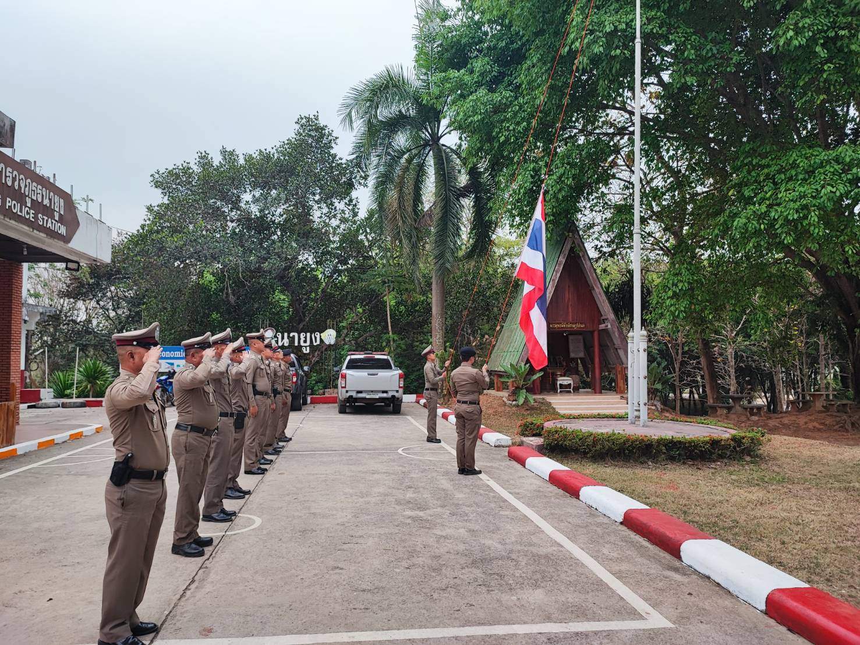

ผลการปฏิบัติงานงานอำนวยการ เดือน เมษายน 2569
- ร่วมปฏิบัติงานการจัดตั้งศูนย์ปฏิบัติงานตั้งจุดตรวจจุดสกัด ช่วงเทศกาลสงกรานต์ 2569ณ.หน้าเทศบาลตำบลนายูง อ.นายูง จว.อุดรธานี ในระหว่างวันที่ 10-16 เมษายน 2569
